七一刺伤港警案，又有惊人发现！

原创 有里儿有面 [有理儿有面](javascript:void(0);)

**有理儿有面**

微信号 youli-youmian

功能介绍 你说是不是

2020-07-11[原文](https://mp.weixin.qq.com/s?__biz=Mzg3MjEyMTYyNg==&mid=2247506725&idx=1&sn=2e6fc81f5a5e5d570635bf3075f5a3bf&chksm=cef68f50f981064668f39fb562bc33337ddcb853c108b88ad6369c07793bc3ab76968a354a6c&scene=27#wechat_redirect&cpage=69) 发表于

收录于合集





**全文共1543字，4张图，预计阅读时间为4分钟。**

**文章首发于“有理儿有面”（youli-youmian），欢迎大家在朋友圈和微信群转发。**

**公众号及其他平台转载请在后台留言。**



▼

大家还记得7月1日在街头刺伤港警的这只曱由不？

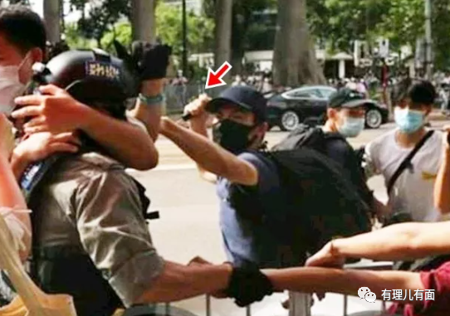

估计很多人会记忆犹新。7月1日他在香港街头刺伤正在抓捕“手足”的警员后在同伴的帮助下逃走，当晚欲乘国泰航空公司班机飞往英国，后被得到举报线索的香港警察在即将起飞的飞机上拘捕归案。

7月3日，黄犯以“蓄意伤人罪”在香港东区裁判法院提堂过审，法庭上他辩称自己7月1日并非潜逃，而是打算到英国“开阔眼界”，案件随即押后至8月24日再讯。

随着这起案件侦办的深入，此案更多细节开始浮出水面……

**5男2女涉嫌协助被捕！**

7月9日，香港警方拘捕了5男2女。上述人员涉嫌协助黄姓男子在行凶后逃离香港。

7月10日，香港警务处商业及罪案调查科高级警司游健雄向媒体透露，被捕人士年龄介乎24至71岁。

据警方披露：当日黄姓男子犯案后，从网上得知自己身份泄露，于是联络女友，透露潜逃英国的计划，并返回住所拿护照，并在其他人的协助下前往机场搭乘航班。

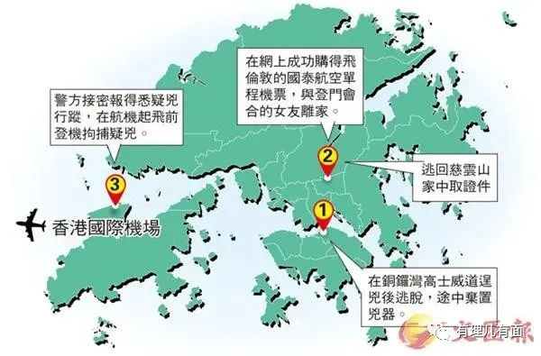

期间，疑犯女友（张姓，24岁)负责收拾行李，并替嫌犯购买了一张由英国经香港赴台湾的回程机票；一潘姓(39岁)男子，负责驾驶私家车接载黄及其女友前往机场；一对分别任职香港民航处航空交通管制主任以及言语治疗师的吴姓(均为31岁)兄弟，怀疑向黄通风报信，提供消息以协助他逃避警方拘捕。

之前信誓旦旦声称“不知情”并把责任全推给港大教育失责的71岁黄父，也涉嫌参与协助儿子“逃亡”。他将儿子的证件交给一名姓叶(34岁)男子及其姓杨(32岁)妻子，由对方送往机场转交儿子。

香港警方表示，除了上述7名嫌犯外，不排除有新的人犯牵涉其中被捕。

**英国的“鬼影”**

综合港媒和境外媒体信息，这名名叫“黄钧华”的歹徒很有“背景”：当天深夜在香港机场，从即将起飞飞往英国班机截获他时，香港警方当场从他身上搜出了BNO护照（英国国民海外护照）、出生证明，以及大量的英镑。警方抓捕时，还发现有英国领事馆的人在附近出没。



有媒体由此推测：这只曱甴和它的同伙，受到了英国当局的支持!

**母子合谋骗取悬赏金？**

黄姓嫌犯被捕后，关于举报人的身份扑朔迷离。黄犯的父亲曾对媒体表示，案发当天儿子回家背起黑色背囊与女友离家后一去不返，自己“完全唔知咩事（完全不知什么事）”，也没有言及何人举报之事。

然而最近据知情人透露，向警方举报这只伤警曱甴的，竟是他的亲生母亲！据悉他逃到机场顺利过关入闸登上飞机后，就打电话给母亲“报平安”，同时让其母打电话向警方举报，上演“大义灭亲”的戏码，目的却是想把梁振英先生的50万悬红也吃到口。

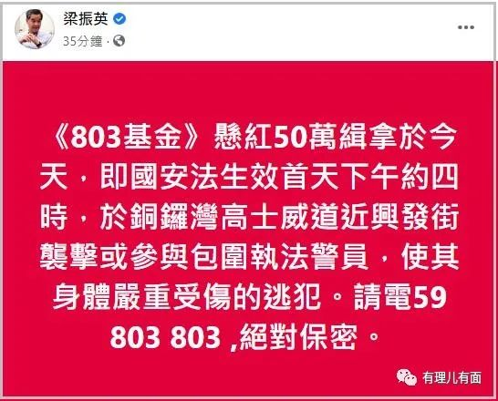

谁知母亲大人心急，马上就打电话报警。期间香港警方早就在机场、码头、车站部署派员截查，机场特警更是行动迅速，在该犯所乘坐的飞机已经滑出登机桥，到了跑道尽头等候塔台指令，准备起飞时，迅疾行动截停飞机抓获人犯！

这可有意思了，如果这起母子联手的“买儿头“诈骗悬赏金案件成立，那么这笔赏金到底该不该给其母？



估计见钱眼开的曱甴们，到时候又要开始吵吵了。有理哥倒是建议有必要时，可以找几个领头的曱由律师出来，组织一场他们擅长的大辩论，顺便进行“警示”教育！



“法网恢恢，疏而不漏”。黄姓暴徒，在境外势力的接应下，全家连同一众曱甴接连甩出的合谋、诈骗、接力、悲情、甩锅等穷辞烂招，终究还是难逃“机关算尽太聪明，反误了卿卿性命”的覆亡命运。相信等待他们的，必将是法律的严惩！

“别看今天闹得欢，就怕将来拉清单”。再次警告那些还在鼓动“35+”投票初选，搞“白纸抗争”、“货币抗争”、“黄色经济圈2·0”，以及继续“国际线”、“工运线”等等乱港活动曱甴们，港区国安法下，止暴制乱已是大势所趋，“悬崖勒马，回头是岸”！

**图片源自网络**





**关注公众号：**

**有理儿有面**

**理   性｜   揭   秘｜   探   讨**







有里儿有面

**微信扫一扫赞赏作者** **赞赏**

已喜欢，对作者说句悄悄话

取消

**发送给作者**

**发送**

最多40字，当前共字

 人赞赏

上一页 1/3 下一页

长按二维码向我转账

受苹果公司新规定影响，微信 iOS 版的赞赏功能被关闭，可通过二维码转账支持公众号。

### 精选留言

用户设置不下载评论